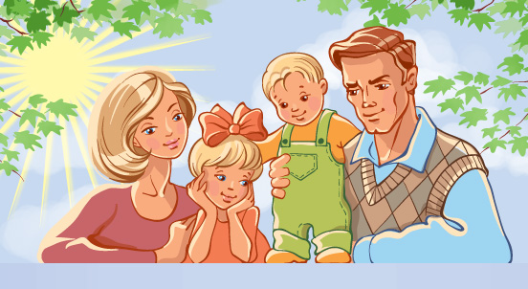 ОБЩИЕ РЕКОМЕНДАЦИИ СОЦИАЛЬНОГО ПЕДАГОГА
РОДИТЕЛЯМ УЧАЩИХСЯ 1-4-х КЛАССОВ
- Ежедневно интересуйтесь школьными делами детей, проявляя внимание и терпение. При этом не ограничивайтесь дежурными вопросами: "Что получил?", "Как дела?", а расспрашивайте о чувствах, настроении, проявляйте эмоциональную поддержку и т. д.
- Не скупитесь на похвалу, замечайте даже самые незначительные достижения ребенка. При встрече с неудачами в учебе старайтесь разобраться вместе, найти выход, предвидеть последствия действий.
- Развивайте любознательность, поощряйте любопытство, удовлетворяйте его потребность в знаниях. Пусть он пересказывает прочитанное, увиденное, делится впечатлениями о прожитом. Давайте ребенку как можно больше сведений и не забывайте, что до 7-8 лет усваивается около 90% основополагающей информации о мире и примерно столько же важнейших жизненных навыков. На всю оставшуюся жизнь приходится только 10%.
- Помогайте ребенку выполнять трудные задания, предлагайте выход из сложной ситуации, но не забывайте давать ему возможность самому найти выход, решение, совершить поступок.
- Не говорите плохо о школе, не критикуйте учителей в присутствии ребенка, создавайте у него позитивное, положительное отношение к школе.
- Принимайте участие в делах класса и школы. Ребенку будет приятно, если школа станет частью Вашей жизни. Ваш авторитет повысится.
С уважением, социальный педагог ГБОУ школы-интерната №2
Гришина Илона Владимировна

